Český jazyk 28. 5.

- Hra – Power pointová prezentace Kufr

- Učebnice str. 214
214 / 8b – ústně zdůvodňovat

Zopakujte si vzory podstatných jmen rodu mužského, ženského a středního.
Jak poznám rod mužský životný a neživotný? Porovnávám 1. a 4. pád (VIDÍM).
Muž, vidím muže – změna = RMŹ
Stroj, vidím stroj – stejné = RMN

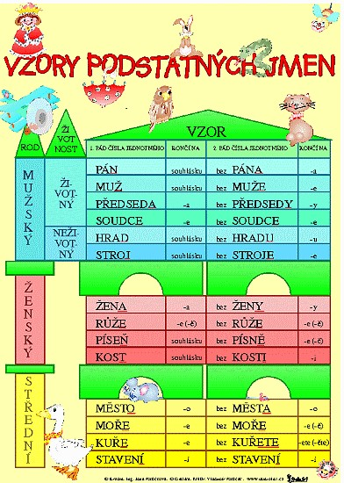

214 / 9 – do sešitu si udělat čtyři sloupce a přiřazovat ke vzoru (MYSLÍM, ŽE PŘEDSEDA A SOUDCE TAM NENÍ).
PÁN | MUŽ | HRAD | STROJ

214 / 10
Prvních 5 vět do sešitu – společná kontrola a oprava.

- Poslechněte si tuto píseň
https://www.youtube.com/watch?v=p3y4XQ4B4Vw

Pracujte vždy na daném řádku s textem písně:
Jednou mi drahá říká:
Miláčku, já chci kočku doplňte uvozovky
Já na to, že chci spíš psa
A jeli jsme pro kočku
V útulku v Měcholupech
Maj dobrej výběr, zdá se vypiš slova nespisovná________________________
Kočky jsou zcela zdarma
Jen očkování za patnáct set
Po dlouhým vybírání
Diskuzích a dvou hádkách v jakém pádě je číslovka dvou?___________
Jedno z koťátek jemně sevře
Můj prst ve svých drápkách
fotky
A volba byla jasná
Má drahá slzy suší proč je Y ve slově slzy?_______________________
Co si však vezem domů
To ani jeden z nás netuší
Ref. Mám doma kočku, mám ji rád
Je to skvělý kamarád proč je Y ve slově skvělý?__________________
Jen od tý doby, co ji znám
Mám ruce nohy samej šrám
Dávno už se nemazlí v jaké čase je sloveso nemazlí?____________________
Žít s ní je pro zdraví fakt zlý podle jakého vzoru skloňujeme slovo zdraví?_________
Každý den projdu terorem
Mám nejspíš kočku s errorem kde jinde se používá slovo error?____________
Prvních pár dnů soužití
Vše vypadá nevinně proč jsou ve slově nevinně dvě nn?________________
Koťátko v náručí spí
A pak zkadí půlku kuchyně
Prostě nic, co nečekáš
Když útulek zaručí
Že kočička se po pár týdnech
Na záchůdek naučí
Jenže pár měsíců je pryč
Záchod zeje prázdnotou co znamená zeje prázdnotou?__________________
Bytem čpí příšernej smrad jak řekneš spisovně smrad?___________________
Za kočkou lítám s lopatou
Když jí zkusím pomoct sám
Na záchod ji přemístit
Zvládne mi dlaně rozdrásat (AU) najdi citoslovce_____________
A ještě potřísnit
Ref. Mám doma kočku, mám ji rád
Je to skvělý kamarád
Jen od tý doby, co ji znám
Mám ruce nohy samej šrám
Dávno už se nemazlí
Žít s ní je pro zdraví fakt zlý jaký je první pád zájmena ní?_______________
Každý den projdu terorem
Mám nejspíš kočku s errorem
Za noc nejmíň pětkrát jaký druh číslovky je číslovka pětkrát?______________
Jí okno otevřít jdu
Pak v práci šéf se zeptá
Proč vždy tak ospalý přijdu
Že občas hrdě nám dvoum nahraď dvoum správným spisovným tvarem_________
Donese zakouslou myš
Poznáš až ráno když se doplň čárku do tohoto řádku
S torzem myši v ústech vzbouzíš
Tak jsme si dobrovolně
Pořídili katastrofu
Stálo nás to patnáct stovek
A jednu zbrusu novou sofu co znamená sofu?_____
Kouše, škrábe, drásá
No prostě je to krása
Tváří se tak roztomile
Zvlášť, když se mi rejpe v žíle
Ref. Mám doma kočku, mám ji rád
Je to skvělý kamarád
Jen od tý doby, co ji znám podle jakého vzoru se skloňuje slovo doba?___________
Mám ruce nohy samej šrám
Dávno už se nemazlí
Žít s ní je pro zdraví fakt zlý
Každý den projdu terorem
Mám nejspíš kočku...
Ráda dlouze sedá v okně jaký slovní druh je slovo dlouze?_______________
Anebo ve dveřích
Bůh ví, proč nejradši v zimě
Když venku padá sníh
Když pak v bytě máme mínus dvacet zapiš číslem minus dvacet_____________
Tak nás zahřívá
Aspoň pocit, že v tu chvíli naši
krev neprolívá
OU!
Ref. Mám doma kočku, mám ji rád
Je to skvělý kamarád
Jen od tý doby, co ji znám
Mám ruce nohy samej šrám
Dávno už se nemazlí
Žít s ní je pro zdraví fakt zlý najdi předložky__________________
Každý den projdu terorem
Mám nejspíš kočku s errorem
MŇAU ve slově mňau je schované ještě jedno citoslovce, jaké?_

- Máte doma nějakého mazlíčka? Popište jeho dobré a špatné vlastnosti.
- Vyberte si jeden z obrázků a popište kočku na obrázku.
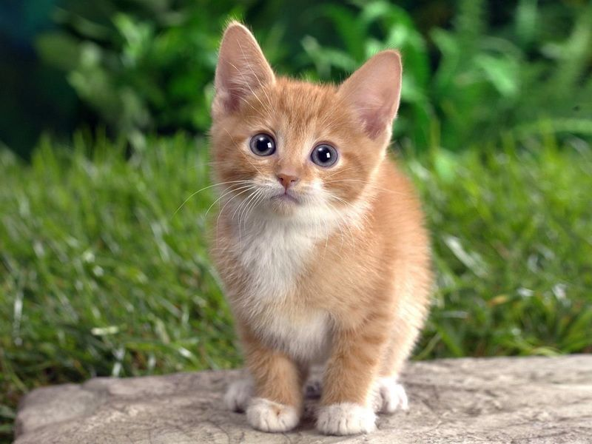
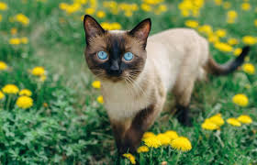

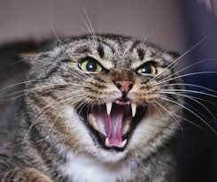

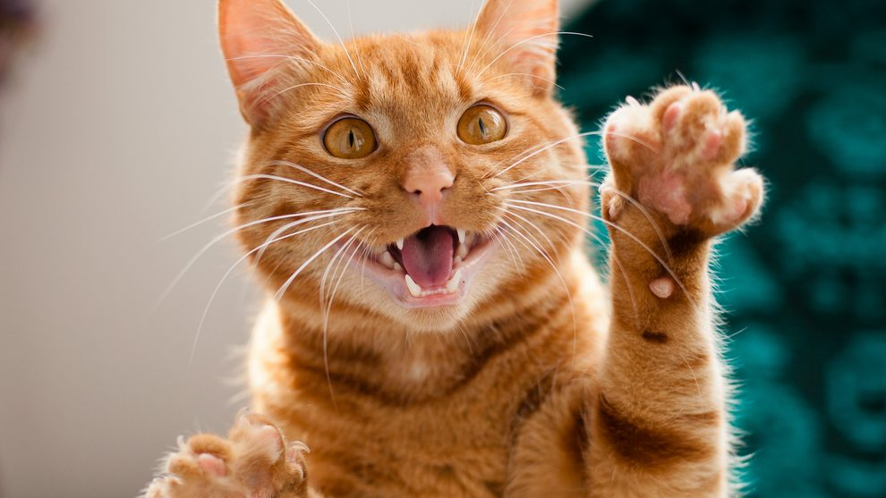
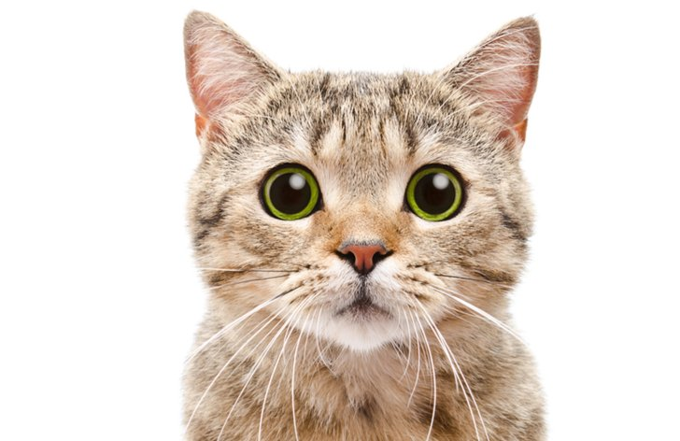

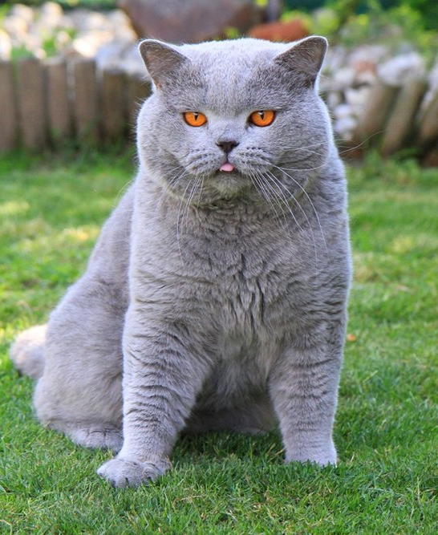

- Zkuste ke každé kočce vymyslet přímou řeč toho, co by asi zrovna řekla, kdyby uměla mluvit.

